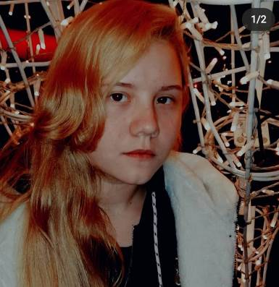
Я, Карацюба Арина, ученица 10 «А» класса, баллотируюсь в «ШАНС».
Я коммуникабельна, дружелюбна и открыта миру. Хочу поддерживать интересы учеников.
Мои цели:
- Добиться заинтересованности и активности учащихся нашей школы.
- Поддерживать чистоту и порядок в школе.
- Проводить спортивные соревнования между параллельными классами.
- Организовать волонтерское движение.
- Создание творческих групп для проведения мероприятий.
Делайте правильный выбор!

